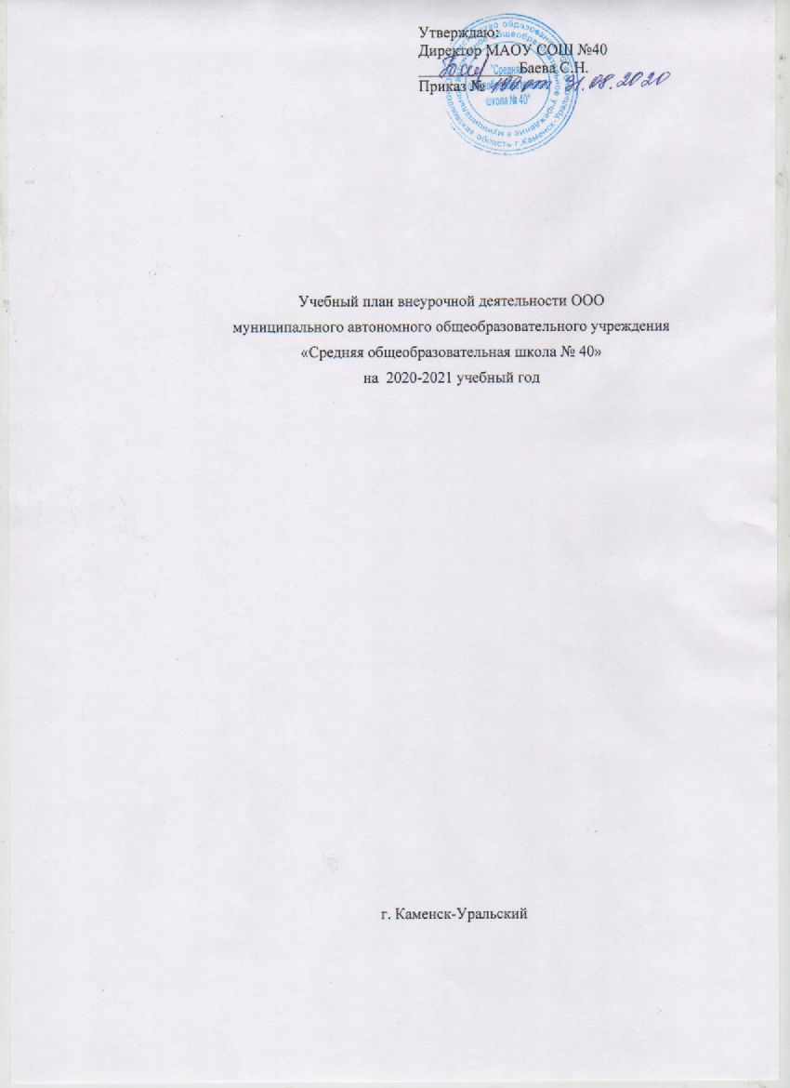

Утверждаю:
Директор МАОУ СОШ №40
_____________Баева С.Н.
Приказ №

Учебный план внеурочной деятельности ООО
муниципального автономного общеобразовательного учреждения
«Средняя общеобразовательная школа № 40»
на 2020-2021 учебный год

г. Каменск-Уральский
Пояснительная записка
Внеурочная деятельность: определение, цель, задачи, принципы, функции.
Внеурочная деятельность – это все виды деятельности школьника (кроме учебной), в которых возможно и целесообразно решение задач их воспитания и социализации; это форма творческого целенаправленного взаимодействия ученика, учителя и других субъектов воспитательно-образовательного процесса. по созданию условий для освоения обучающимися социально-культурных ценностей общества.
Внеурочная деятельность тесно связана с основным образованием и является неотъемлемой частью системы обучения.
Нормативная база
- Федеральный Закон от 29.12.2012 273-ФЗ «Об образовании в Российской Федерации».
- Приказ Министерства образования и науки Российской Федерации от 17.12.2010
№ 1897 «Об утверждении федерального государственного образовательного стандарта основного общего образования».
- Приказ Министерства образования и науки Российской Федерации от 30.08.2013
№ 1015 «Об утверждении Порядка организации и осуществления образовательной деятельности по основным общеобразовательным программам - образовательным программам начального общего, основного общего и среднего общего образования».
- Постановление Федеральной службы по надзору в сфере защиты прав потребителей и благополучия человека и Главного государственного санитарного врача Российской Федерации от 29.12.2010 г. № 189 «Об утверждении СанПиН 2.4.2.2821-10 «Санитарно-эпидемиологические требования к условиям и организации обучения в образовательных учреждениях» (в ред. от 24.11.2015).

Цели внеурочной деятельности:
- создание условий для достижения обучающимися необходимого для жизни в обществе социального опыта и формирования принимаемой обществом системы ценностей;
- создание условий для многогранного развития и социализации каждого обучающегося в свободное от учёбы время;
- создание воспитывающей среды, обеспечивающей активизацию социальных, интеллектуальных интересов обучающихся в свободное время, развитие здоровой, творчески растущей личности, с формированной гражданской ответственностью и правовым самосознанием, подготовленной к жизнедеятельности в новых условиях, способной на социально значимую практическую деятельность, реализацию добровольческих инициатив.
Основные задачи внеурочной деятельности:
- Организация общественно-полезной и досуговой деятельности обучающихся в тесном взаимодействии с социумом.
- Выявление интересов, склонностей, возможностей обучающихся, включение их в разностороннюю внеурочную деятельность.
- Создание условий для реализации универсальных учебных действий.
- Развитие навыков организации и осуществления сотрудничества с педагогами, сверстниками, родителями, старшими детьми в решении общих проблем.
- Развитие позитивного к базовым общественным ценностям (человек, семья, Отечество, природа, мир, знания, труд, культура) для формирования здорового образа жизни.
- Организация информационной поддержки обучающихся.
- Усиление психолого-педагогического влияния на жизнь обучающихся в свободное от учебы время.
Основные принципы организации внеурочной деятельности:
- соответствие возрастным особенностям обучающихся;
- преемственность с технологиями учебной деятельности;
- опора на традиции и положительный опыт организации внеурочной деятельности;
- опора на ценности воспитательной системы школы;
- свободный выбор на основе личных интересов и склонностей ребенка.
В соответствии с требованиями федерального государственного образовательного стандарта основного общего образования (ФГОС ООО) основная образовательная программа общего образования реализуется, в том числе, и через внеурочную деятельность по основным направлениям развития личности:
- духовно-нравственное,
- социальное,
- обще интеллектуальное,
- общекультурное,
- спортивно-оздоровительное.
- Спортивно-оздоровительное направление создает условия для полноценного физического и психического здоровья ребенка, помогает ему освоить гигиеническую культуру, приобщить к здоровому образу жизни, формировать привычку к закаливанию и физической культуре.
- Целью духовно-нравственного направления является освоение детьми духовных ценностей мировой и отечественной культуры, подготовка их к самостоятельному выбору нравственного образа жизни, формирование гуманистического мировоззрения, стремления к самосовершенствованию и воплощению духовных ценностей в жизненной практике.
- Социальное направление помогает детям освоить разнообразные способы деятельности: трудовые, игровые, художественные, двигательные умения, развить активность и пробудить стремление к самостоятельности и творчеству.
- Обще интеллектуальное направление предназначено помочь детям освоить разнообразные доступные им способы познания окружающего мира, развить познавательную активность, любознательность.
- Общекультурная деятельность ориентирует детей на доброжелательное, бережное, заботливое отношение к миру, формирование активной жизненной позиции, лидерских качеств, организаторских умений и навыков.
Набор внеурочных занятий, их содержание формируется с учётом пожеланий обучающихся и их родителей (законных представителей).
Внеурочная деятельность не может быть обязательной нагрузкой: ученик, в конечном счёте, должен иметь возможность выбирать из предлагаемых школой курсов те, которые соответствуют его образовательным потребностям.
В соответствии с требованиями стандарта внеурочная деятельность осуществляется на принципах деятельностного подхода, в том числе через такие формы, как экскурсии, кружки, секции, круглые столы, конференции, диспуты, школьные научные общества
Количество занятий внеурочной деятельности для каждого обучающегося определяется его родителями (законными представителями) с учетом занятости обучающегося во второй половине дня.
Обучающимся предоставлена возможность посещать занятия в музыкальных и художественных школах, спортивные секции, кружки в учреждениях и отделениях дополнительного образования, другие дополнительные занятия по выбору родителей (законных представителей) обучающихся.
Ориентирами в организации внеурочной деятельности являются:
- запросы родителей, законных представителей;
- приоритетные направления деятельности школы;
- интересы и склонности педагогов;
- возможности образовательных учреждений дополнительного образования;
- рекомендации психолога как представителя интересов и потребностей ребёнка.
План внеурочной деятельности определяет перечень компонентов внеучебной образовательной деятельности, организованных в разных формах (клубной, секционной, кружковой, тренинговой, в общественно-полезных и социальных практиках) за пределами урочных занятий.
Результат внеурочной деятельности -
итог участия школьника в деятельности (получение предметных знаний, знаний о себе и окружающих, опыта самостоятельного действия).
Первый уровень результатов – приобретение школьником социальных знаний, первичной реальности и повседневной жизни. Для достижения данного уровня результатов особое значение имеет взаимодействие ученика со своими учителями как значимыми для него носителями положительного социального знания и повседневного опыта.
Второй уровень результатов – получение школьником опыта переживания и позитивного отношения к базовым ценностям общества, ценностного отношения к социальной реальности в целом. Для достижения данного уровня результатов особое значение имеет взаимодействие школьников между собой на уровне класса, школы, т.е. в защищенной, дружественной среде.
Третий уровень результатов – получение школьником опыта самостоятельного общественного действия. Для достижения данного уровня результатов особое значение имеет взаимодействие школьника с социальными субъектами за пределами школы, в открытой общественной среде.
Режим организации внеурочной деятельности
Расписание занятий внеурочной деятельности составляется с учетом наиболее благоприятного режима труда и отдыха обучающихся. При работе с детьми осуществляется дифференцированный подход с учетом возраста детей и этапов их подготовки. Расписание утверждается директором школы образовательного учреждения.
Продолжительность одного занятия составляет 35-45 минут.
Между началом внеурочной деятельности и последним уроком организуется перерыв не менее 45 минут для отдыха и питания детей, что соответствует требованиям п.8.2.3. СанПин 2.4.4.1251-03 «Санитарно-эпидемиологические требования к учреждениям дополнительного образования детей (внешкольные учреждения)».
Минимальное количество обучающихся в группе при проведении занятий внеурочной деятельности составляет 8 человек. Максимальное количество обучающихся на занятия внеурочной деятельности до 20 человек.
Занятия проводятся по группам в соответствии с утвержденной программой.
Курс «Декоративное творчество» развивает понимание художественно-выразительных особенностей языка декоративно-прикладного искусства, навыки работы учащихся с различными материалами и в различных техниках, научит использовать линию ритм, силуэт, цвет, пропорции, форму, композицию как средства художественной выразительности в создании образа декоративной вещи.
Программа курса «Здоровый образ жизни» дает школьникам знания о рациональном питании; позволяет сформировать умения по приготовлению здоровой пищи; развить способность критически относиться разного рода модным диетам; воспитать вкус здоровой пищи; развивать практико-деятельных умений в области кулинарии, умения самостоятельно приобретать и применять знания на практике.
Курс «Занимательная биология» в 8 классах систематизирует знания учащихся об объектах живой природы, формирует представления о методах научного познания природы, элементарных умений, связанных с выполнением учебного исследования; развивает у учащихся устойчивый интерес к естественнонаучным знаниям.
Программа курса «Разговорный английский» предполагает расширенное изучение английского языка. Особое внимание уделяется современному разговорному этикету, использованию популярных английских идиом в речи, заимствованиям из русского языка, молодёжному сленгу, правильному ведению разговора по телефону.
Курс «Проблемные вопросы биологии» в 8 классах способствует формированию системы научных знаний о живой природе, закономерностях ее развития, приобретения опыта использования методов биологической науки и проведения биологических экспериментов, формирования основ экологической грамотности.
Курс «Сложные вопросы теории биологии» в 9 классах включен для формирования знаний основных понятий, закономерностей и законов в области строения, жизни и развития растительного, животного организмов и человека, развития в целом органического мира; для формирования умений обосновывать выводы, используя биологические термины, объяснять явления природы, применять знания в практической деятельности.
Курс «Математика+» для 8 классов включен для формирования умения решать уравнения, содержащие два, три модуля; решать неравенства, содержащие два модуля; строить графики функций, содержащих более одного модуль; решать основные задачи на проценты, на концентрацию, смеси и сплавы, применять формулу сложных процентов, решать задачи с экономическим содержанием; интерпретировать результаты своей деятельности; делать выводы; развивать математические способности, логическое мышление.
Курс «Краеведение» в 9 классах помогает овладеть основами знаний и конкретными представлениями об историческом пути как Уральского региона, так и нашей страны в целом, социальном, духовном опыте и создании на этой основе условий для формирования целостного духовного мира личности, освоения ею выработанных в ходе исторического развития ценностей, социализации и социальной адаптации, показать место и роль Уральского региона в отечественной истории;
Курс «Сложные вопросы теории географии» в 9 классах включен для формирования у учащихся системы знаний географической картины единого географического мира, формирования представлений о Земле как природном комплексе, об особенностях земных оболочек и их взаимодействии, для формирования географического мышления школьников
Курс «Химические реакции в нашей жизни» в 9 классах включен для сознательного выбора химико-биологического профиля, расширения познавательных интересов учащихся в области химических проблем экологии, валеологии.
Курс «Математические методы в физике» предполагает развитие интереса к физике, к решению физических задач, в т. ч. практических; совершенствование и углубление полученных в основном курсе физики знаний, умений и практических навыков; формирование метода научного познания явлений природы как базы для интеграции знаний и развитие мышления учащихся.
Программа курса «История в лицах» помогает учащимся определиться с выбором дальнейшей профессиональной деятельности на примере политических деятелей ХХ века.
Курс «Точка опоры» способствует формированию устойчивой потребности в саморазвитии и социально-профессиональной самореализации на основе самопознания, самоконтроля, самообразования и самовоспитания, позволяет помочь молодым людям определить свои жизненные и профессиональные планы, и в соответствии с ними выстроить алгоритм действий; познакомить обучающихся с миром профессий, содержанием профессиональной деятельности в различных сферах, с требованиями к личности работника; развивать профессиональные интересы, склонности, способности к планированию учебной и профессиональной карьеры, качества, важные для профессионального самоопределения.

План внеурочной деятельности
 | Название |  | 5 | 6 | 7 | 8 | 9
5,6 | Декоративное творчество | Асташова Т.Ю. | 2
5,6 | Здоровый образ жизни | Асташова Т.Ю. |  | 2
7а,7б,  7в | Занимательная биология | Мукасеева Н.Ю. |  |  | 1
6-7 | Стрелковый клуб | Блинова Л.В. |  |  | 1
8 | Математика + | Вараксина А.А. |  |  |  | 2
8 | Проблемные вопросы биологии | Мукасеева Н.Ю. |  |  | 1
9 | Разговорный английский | Семенова И.В. |  |  |  |  | 1
9 | Изучение языка программирования Pascal | Шишминцева И.Н. |  |  |  |  | 1
9 | Сложные вопросы теории биологии | Мукасеева Н.Ю. |  |  |  |  | 1
9 | Краеведение | Воротынская А.В. |  |  |  |  | 1
9 | Мир познавательных вопросов курса географии | Антипина Е.Н. |  |  |  |  | 1
9 | Химические реакции в нашей жизни | Крохалева А.М. |  |  |  |  | 1
9 | Математические методы в физике | Кичева Т.В. |  |  |  |  | 1
9 | История в лицах | Воротынская А.В. |  |  |  |  | 1
9а | Точка опоры | Воротынская А.В. |  |  |  |  | 1
9б | Точка опоры | Мукасеева Н.Ю. |  |  |  |  | 1
9в | Точка опоры | Кичева Т.В |  |  |  |  | 1
9г | Точка опоры | Хрипунова Л.В. |  |  |  |  | 1

